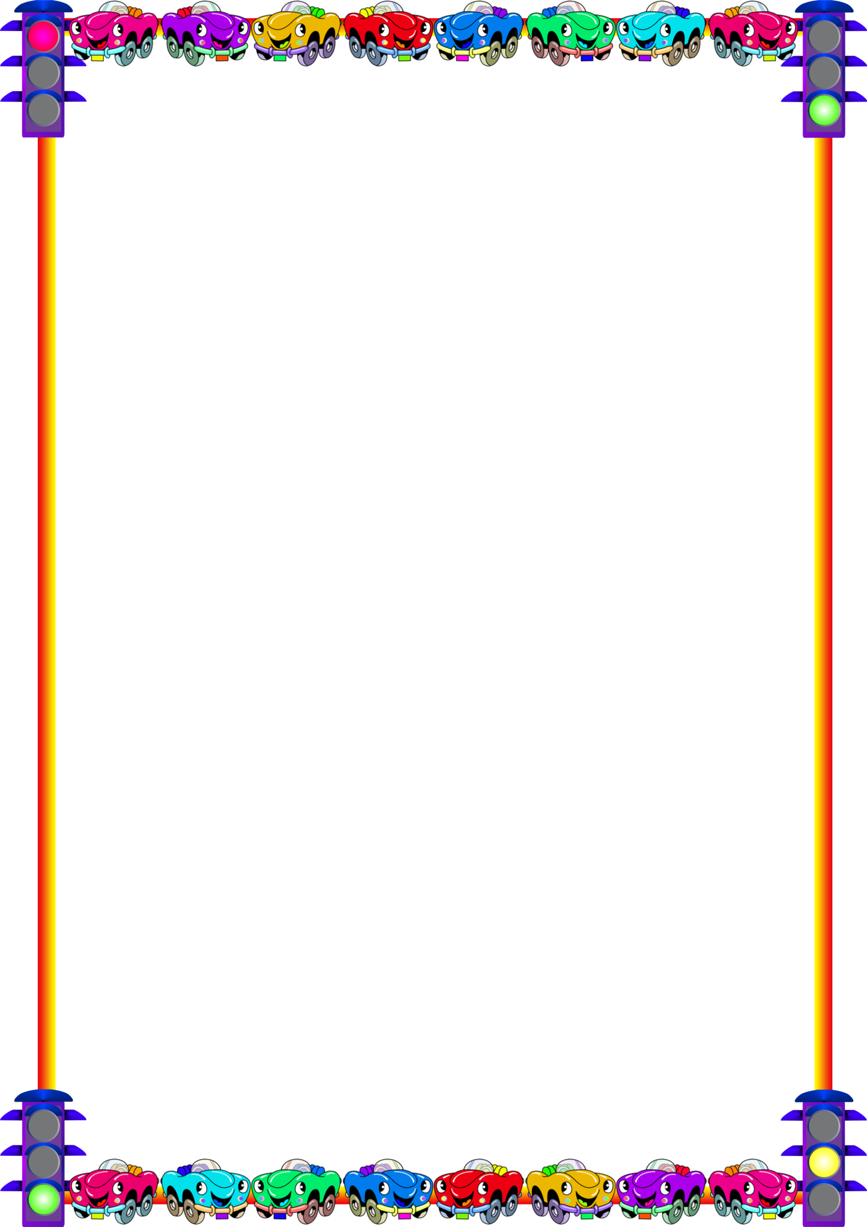

Муниципальное бюджетное дошкольное

образовательное учреждение детский сад №47 «Ёлочка»

г. Улан- Удэ

**ПРОЕКТ**

на тему:

***«ВСЕМ ЛИ ЗНАТЬ ПОЛОЖЕНО***

***ПРАВИЛА ДОРОЖНЫЕ?»***

для детей старшего возраста

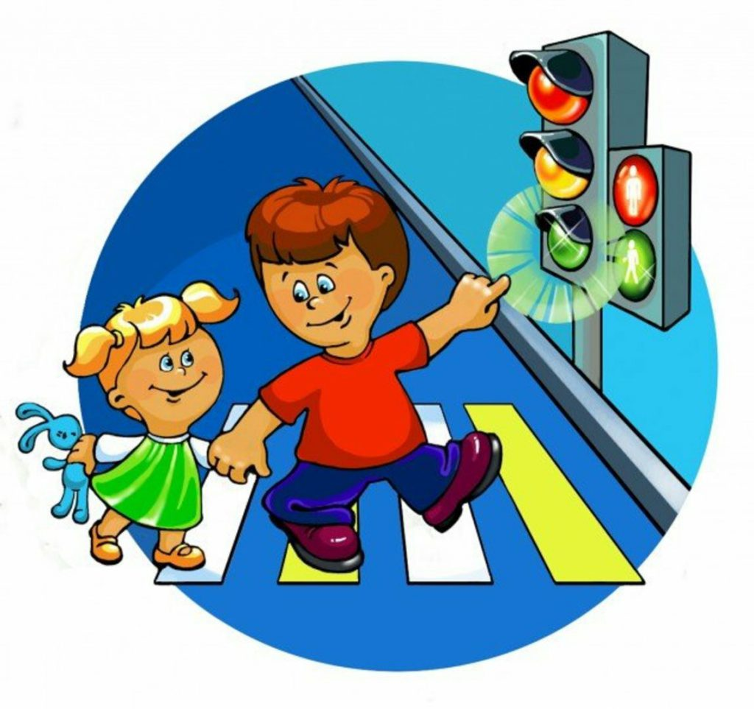

Воспитатель: Собашникова Я.А.

2023 г.

**Проект на тему: «Всем ли знать положено правила дорожные?»**

**Тип проекта:** познавательно **-** творческий, краткосрочный.

**Сроки реализации проекта:** 4.09.2023-8.09.2023

**Участники проекта:** дети старшего возраста, родители, воспитатель

**По количеству участников:** групповой

**Актуальность**

Проблема обучения дошкольников безопасному участию в дорожном движении актуальна и современна, её решение помогает сформировать у детей систему знаний, осознанных навыков безопасного участия в дорожном движении, и как следствие – снижение дорожно - транспортных происшествий с участием детей.

Важно данную проблему решать вместе с родителями. Так как ребенок всегда находится рядом со взрослыми. И если родители нарушают правила дорожного движения, то они как бы негласно разрешают нарушать их своим детям.

Необходимо своевременно обучать детей ориентироваться в дорожной ситуации, воспитывать у ребенка потребность быть дисциплинированным и внимательным, осторожным и осмотрительным.

Учитывая особую значимость работы в данном направлении, и то обстоятельство, что ДОУ является самой первой ступенью в системе непрерывного образования, был создан проект по теме: «Всем ли знать положено правила дорожные?»

**Цель проекта:**

Сформировать у детей старшего дошкольного возраста основы безопасного поведения на улице, знание правил дорожного движения.

**Задачи проекта:**

- Продолжать знакомить с дорожными знаками: предупреждающими, запрещающими, информационно-указательными.

- Познакомить детей с правилами дорожного движения.

- Развивать осторожность, внимательность, самостоятельность, ответственность и осмотрительность на дороге;

- Стимулировать познавательную активность, способствовать развитию

коммуникативных навыков;

- Воспитывать культуру поведения на улице и в общественном транспорте.

**Родители:**  закрепляют полученные детьми знания на практике.

**Ожидаемый результат:**Сформирование у детей навыка ориентирования на макете, а затем на улице по дорожным знакам, пешеходным переходам и сигналам светофора, знаний правил поведения на улице и дороге; развитие внимания, осторожности, наблюдательности, дисциплинированности; желания выполнять правила дорожного движения.

**Итоговое мероприятие:** изготовление книжек-малышек по теме ПДД

|  |  |  |
| --- | --- | --- |
| *Образовательная область* | *Формы организации деятельности педагога с детьми* | *РППС* |
| Социально-коммуникативное развитие | Беседа  «Что я видел на улице, когда шёл в детский сад»  Цель: расширять знания о культуре поведения на улице; развивать внимание, наблюдательность.  Рассматривание сюжетных картинок на тему: «Участники дорожного движения»  Беседа о транспорте, о труде водителя.  Цель: уточнить знания детей о транспортных средствах, пополнить их активный словарь за счет названий автомашин, рассказать о труде водителя.  Беседа «Опасные предметы на дороге» Цель: дать представление о том, что нельзя бросать на проезжую часть камни, стекло. Это опасно для водителей и пешеходов.  Беседа- анализ ситуаций:  «Незнайка на прогулке по городу». Рассматривание картинок с. проблемными ситуациями.  Цель: учить детей анализировать ситуации; закреплять правила поведения на улице; развивать речь.  С\ролевая игра «Дорожное движение»- постройка и обыгрывание дорог, гаражей из строительного материала  Игровая ситуация: «Ты вошел в автобус»  Цель: развивать мышление, речь, умение вести себя культурно в данной ситуации.  С/р игра «ДПС»: сюжет «Пешеходы и водители»  Цель: закрепить умение ориентироваться в дорожно-транспортной обстановке. | Картинки с изображениями  *Атрибуты к С/р играм* |
| Познавательное развитие | Беседа - рассказ: «Дорожные знаки»  Цель: уточнить знания детей о запрещающих, разрешающих и знаках сервиса; учить детей ориентироваться на дороге при помощи дорожных знаков; развивать внимательность.  Д/и «Кто больше назовет автомобилей»  Цель: закрепить знания детей об автомобилях (грузовые, легковые, специальные); развивать память; пополнить словарный запас детей новыми словами.  Д/и «Автомульти». Цель:  учить  соотносить  сказочного  персонажа  и  его  транспортного  средства,  правильно называть, развивать память, мышление, сообразительность.  Д/и «Важные знаки – дорожные знаки».  Цель: закрепить знания о дорожных знаках, их названии, умении ориентироваться в дорожной обстановке по дорожным знакам; развивать память, внимание.  Дидактическая игра «Дорожные пазлы». Цель: Продолжать закреплять знания о дорожных знаках, средствах регулирования дорожного движения  Отгадывание загадок о транспорте.  Цель: активизировать процессы мышления, развивать память, внимательность; воспитывать сообразительность. | Презентация  Картинки и иллюстрации для д/и |
| Речевое развитие | Чтение произведения И. Серяков «Улица, где все спешат». Цель: Обучать детей умению внимательно слушать и понимать содержимого прочитанного.  Чтение произведения А.Дорохов «Зелёный…жёлтый…красный». Цель: познакомить детей с новым произведением; закрепить с детьми знания правил уличного движения  Обучение рассказыванию по картине  «Что мы видели на улице».  Цель: учить строить последовательный рассказ по серии сюжетных картин, использовать разнообразные средства связи между смысловыми частями рассказа; развивать умение выстраивать сюжетную линию в рассказе; воспитывать навыки коллективной работы; развивать творческие способности детей.  Заучивание стихотворения Я. Пишумов «Азбука города». Цель: активизировать познавательные процессы; учить рассказывать стихотворение с выражением  Разучивание чистоговорок о ПДД.  Цель: развивать умение четко произносить звуки. | Подбор х/л для чтения и обсуждения, пересказа, заучивания стихотворений и др  Картинки с изображением |
| Художественно-эстетическое  развитие | Рисование «Улица города». Цель: совершенствовать навыки изображения высотных домов, различных видов городского наземного транспорта; учить изображать различные атрибуты дорожного движения: светофор, «зебру»; развивать навыки рисования восковыми мелками; совершенствовать технику владения изобразительными средствами; учить продумывать замысел до начала его исполнения, изображать предметы в перспективе.  Лепка «Такой разный транспорт» Цель: Развивать умение сравнивать разные виды транспорта. Находить сходства и различия в соответствии с их видом.  Раскраска: «Транспорт» «Правила дорожного движения» Цель: Продолжать формировать обобщенное представление детей о ПДД  Конструирование из строительного материала «Грузовой автомобиль». Цель: Учить строить грузовой автомобиль из строительного материала  Слушание и сравнение музыкальных произведений: «Песенка красного светофора», «Песенка желтого светофора», «Песенка зеленого светофора» муз. Т. Чудовой, сл. Г.Георгиева | Материал для изодеятельности детей  Материалы для конструирования  Подбор музыкальных произведений |
| Физическое развитие | По плану физ. Инструктора и хореографа. Утренняя гимнастика. Гимнастика после сна в кроватях Комплекс «Лежачий полицейский»,   «Крутой подъём (спуск)», «[Дорожные работы](https://www.maam.ru/obrazovanie/dorozhnye-znaki)», «Велосипедная дорожка»; Дыхательное упражнение Цель – создать бодрое настроение.  Закаливание – Умывание прохладной водой. Индивидуальная работа по развитию основных движений.   Цель: упражнять в беге, учить действовать по сигналу  Разучивание гимнастики для глаз Цель: профилактика нарушения зрения у детей «Автобус».  Дыхательная гимнастика:  Регулировщик Цель: формирование дыхательного аппарата.  Обучающая игра «Перекресток». Закреплять знания о работе светофора .Расширять представления о правилах поведения пешеходов. Воспитывать культуру поведения на улице.  Игра малой подвижности «Повороты» Цель: Закрепить представления детей о дорожных знаках, ориентировку в пространстве (право-лево), развивать логику и сообразительность  П/и. «Шоферы». Учить детей соблюдать правила игры.  Физкультминутки:  «Грузовик», «светофор», «Постовой» Пальчиковые игры «Транспорт» « Мы шоферы» | Атрибуты для игр, различных гимнастик |

Приложение 1

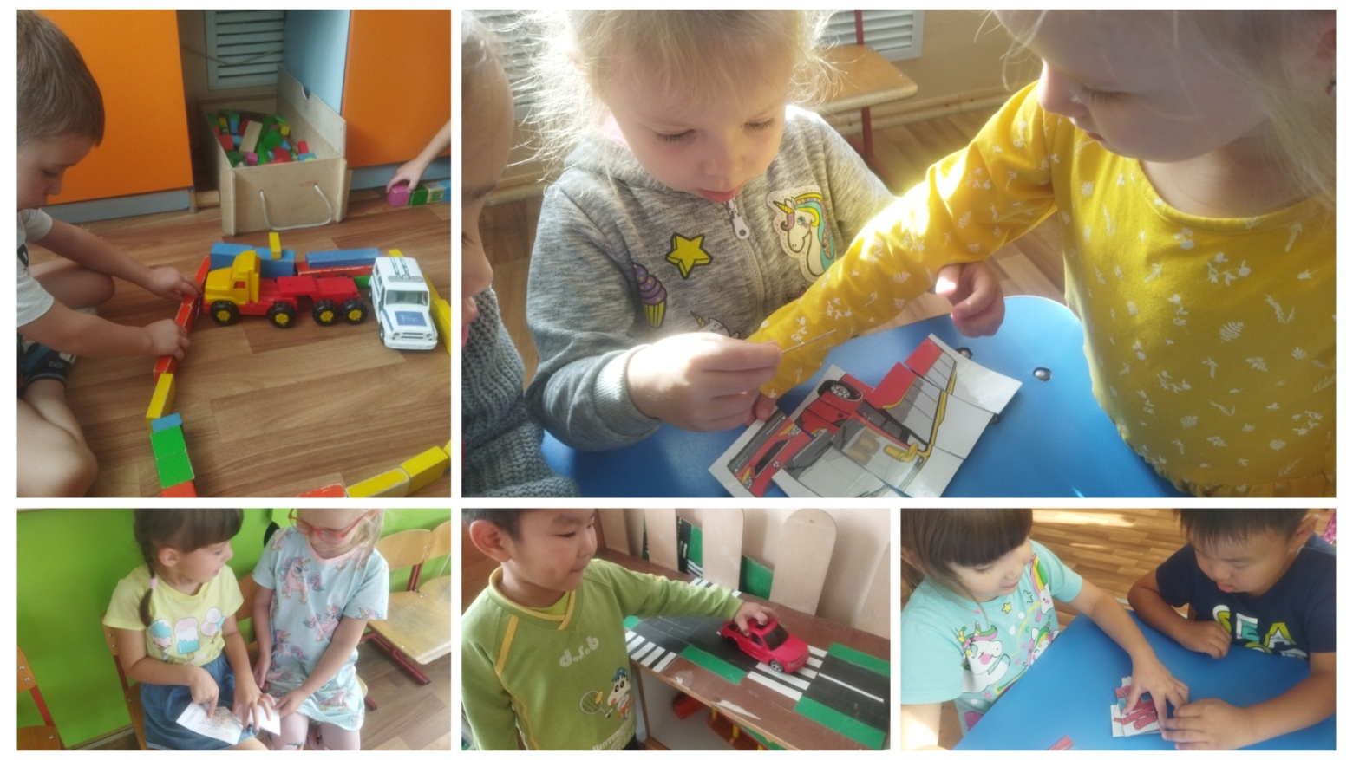

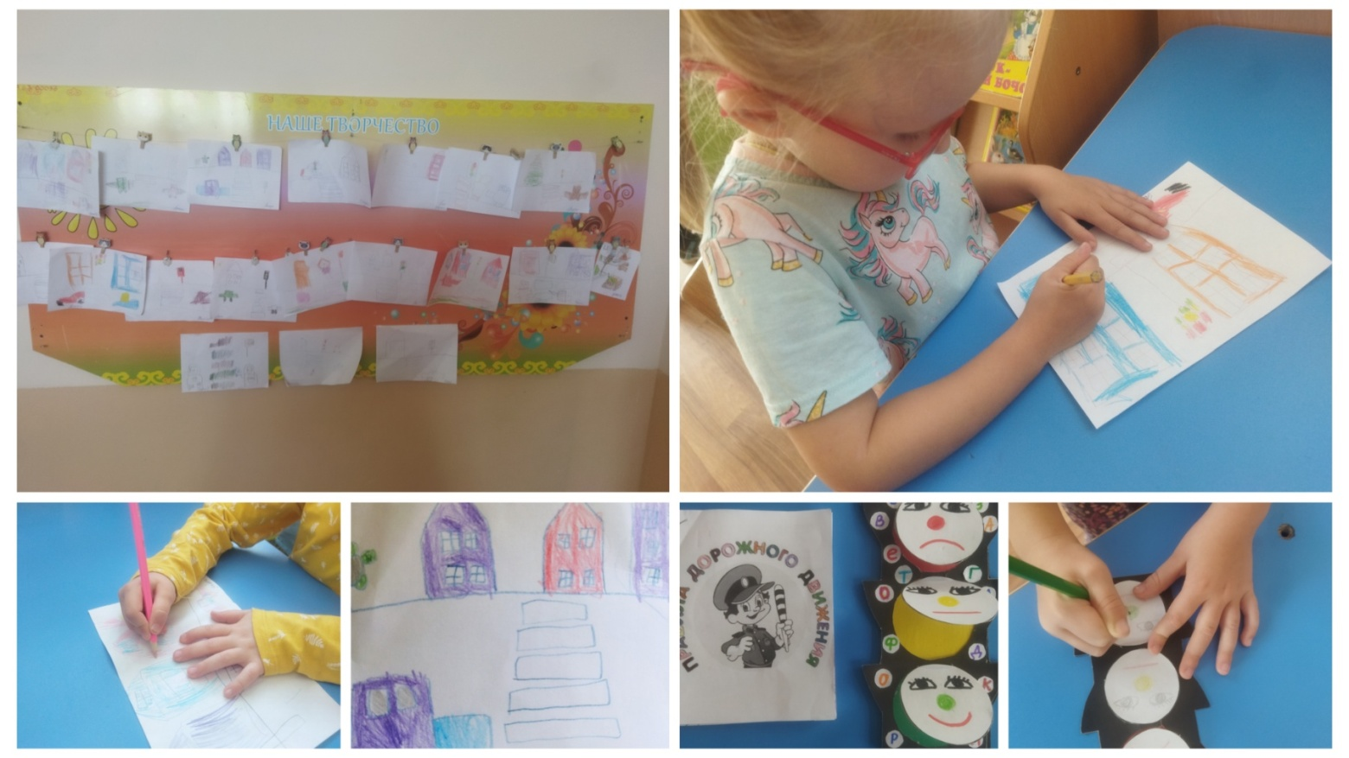

Приложение 2

**Беседа** *«Что я****видел интересного по дороге в детский сад****»*

Цель: Продолжать работу по активизации и и расширению словаря.

Формировать познавательный **интерес**. Развивать наблюдательность.

Учить делиться полученными впечатлениями.

Ход беседы

Воспитатель: Ребята, вы пришли в **детский садик**, я рада **видеть всех вас**. Мне бы хотелось узнать, что же **интересного вы видели по дороге**, идя в садик? Я знаю, Вадик и Лиза приезжают с папой на машине, Таня - на автобусе. Вадик, расскажи, что ты **видел**?

Публикация «Беседа „Что я видел интересного по дороге в детский сад“» размещена в разделах

* [Беседа. Проведение бесед](https://www.maam.ru/obrazovanie/zanyatiya-besedy)
* [Конспекты занятий. Все конспекты](https://www.maam.ru/obrazovanie/konspekty-zanyatij)
* [Темочки](https://www.maam.ru/obrazovanie/)

*(рассказы детей)*.

А вот, Илья, он часто ходит пешком в детский сад. Илья, ты хочешь нам рассказать что- то интересное? (рассказ ребёнка). Молодец, интересный у тебя получился рассказ.

Ребята, может ещё кто-то хочет поделиться своим и впечатлениями? (рассказы детей).

Воспитатель: Итак, детки, я узнала очень много интересного от вас. Полина рассказала, что ей нравится большой дом, мимо которого они всегда проезжают с папой на машине. В этом доме много окон, в нём живёт значит много людей. Яну нравятся высокие деревья, чтобы увидеть их верхушки, нужно поднять голову вверх. На стволе очень много веток и листочков. Так как уже осень, листики начали желтеть. А вот, Таисия, видела маленького котёнка, который заблудился. Он сидел и жалобно мяукал. Таисия нам рассказала, что когда она гладила котёнка по шёрстке, ему очень нравилось. Таисии стало жалко его, она попросила маму забрать котёнка домой. Мама согласилась. Дома она будет его кормить молочком.

Молодцы, ребята, интересные у вас получились рассказы, мне очень они понравились. А может кто-то из вас желает из конструктора построить *«улицу»*, по которой едут машины?

***Беседа: «Профессия  - водитель»***

Раньше в старину,  дело, которым владел человек называли ремеслом,  сейчас «профессия». Сегодня мы поговорим об одной из профессий, а о какой, узнаете, отгадав загадку:

                               Умело он ведет машину -

                               Ведь за рулем не первый год!

                               Слегка шуршат тугие шины,

                               Он нас по городу везет!   - ВОДИТЕЛЬ.

Правильно! Что же делает представитель этой профессии?  - ответы детей.

Водитель легковой машины возит людей, а грузовой перевозит различные грузы. Но и тот и другой должны отлично знать устройство машины, умело ею управлять, особенно на улицах большого города, где много транспорта и пешеходов. Правила дорожного движения водитель должен знать на зубок и никогда не нарушать их!

            Грузовой автомобиль гораздо больше и мощнее легкового. Управлять такой машиной не так- то просто. Поэтому водители грузовиков имеют очень высокую квалификацию.  Послушайте стихотворение.

МОЙ ГРУЗОВИК.

Вот огромный грузовик!  Я водить его привык,

Грузы я вожу на нем, Если строят новый дом.

Всем машинам он машина- настоящая махина!

Возит кирпичи, песок, он бы гору сдвинуть мог!

Целый день мы с ним вдвоем, я – в кабине за рулем.

Он послушный, как живой, словно он товарищ мой.

Тихо музыку  включу и баранку закручу,

Дождь ли хлещет, снег идет – едем, едем мы вперед.

Перед выездом водитель тщательно проверяет исправность машины. При малейшей неполадке ею должен заняться специалист – механик.

Многие водители работают на общественном транспорте – трамваях, троллейбусах, автобусах.  Перед  выходом на трассу эти транспортные средства проверяют механики, а врач осматривает водителя. Водитель должен быть здоров, ведь он отвечает за жизнь многих людей.

В самом деле , это интересная профессия!  Машина все время в движении, за окном меняются пейзажи, меняются  люди в салоне.

Но к человеку этой профессии предъявляются высокие требования. Хороший водитель должен обладать быстрой реакцией, отличной памятью, выносливостью, силой, умением мгновенно принять правильно  решение в сложной ситуации, крепким здоровьем.  Эта профессия привлекает людей живых, любящих разнообразие и частую смену впечатлений.

ВОПРОСЫ: 1.Что вы узнали о профессии водителя?

                        2.На каких видах транспорта работают водители?

                        3.Почему эта работа считается очень ответственной?

                        4.Что должен знать водитель?

                        5.Какими качествами он должен обладать?

                        6.Хотели бы вы стать водителями?

**Беседа Дорожные знаки**

***Цель:*** Формирование представлений детей о дорожных знаках.

***Программные задачи:***

1) расширить и закрепить знания детей о сигналах светофора и правилах дорожного движения;

2) познакомить детей с дорожными знаками:

* указательные («Пешеходный переход»; «Подземный пешеходный переход»),
* запрещающие («Движение пешеходов запрещено»; «Движение на велосипедах запрещено»),
* знаки сервиса («Больница»; «Телефон»; «Место остановки автобуса»);

3) закрепить полученные знания о дорожных знаках через дидактическую игру «Разложи знаки»,

4) воспитывать культуру поведения на улице, вырабатывая потребность в соблюдении правил дорожного движения.

***Материал:*** Дорожные знаки, макет светофора, игрушка-зайчик Степашка.

**Ход:**

*Воспитатель:* Ребята, отгадайте загадку:

Три моих волшебных глаза

Управляют всеми сразу.

Я моргну – пойдут машины,

Встанут женщины, мужчины.

Отвечайте вместе, хором

Как зовусь я?.. (Светофором).

*Воспитатель:* (показывает макет светофора) Для чего нужен светофор?

*Дети:* Светофор нужен для того, чтобы регулировать дорожное движение, чтобы на улицах и дорогах был порядок.

*Воспитатель:* Что обозначает каждый сигнал светофора?

*Ребенок:* Красный цвет – опасный цвет,

Это значит – хода нет.

Желтый – не спешите,

И сигнала ждите.

Цвет зеленый говорит:

Вот теперь вам путь открыт!

*Воспитатель:* Ой, ребята, а кто это к нам пришёл? (появляется зайчонок Степашка (игрушка) с перевязанной лапкой).

*Степашка:* Ой, ой, ой!!! У меня лапка болит.

*Воспитатель:* А что с тобой случилось, Степашка?

*Степашка:* Я спешил к вам в гости, и перебегая  дорогу попал под машину. Вот теперь лапка болит.

*Воспитатель:* Степашка, ты, что не знаешь, что через дорогу бегать нельзя? Ребята давайте расскажем Степашке о правилах дорожного движения. Как вы знаете, по улицам и по дорогам движется много машин, и если не знать правил дорожного движения, то можно попасть в беду, как Степашка. Вы все знаете эти правила?

(Ответы детей).

Давайте посмотрим:

– Как называют людей, идущих по улице? (Пешеходы).

– Где можно переходить улицу? (По переходам).

– Какие переходы Вы знаете? (Наземный, подземный).

– Какой переход самый безопасный? (Подземный).

– Что нужно сделать, прежде чем переходить улицу? (Посмотреть – налево, дойти до середины дороги – посмотреть на право, затем пройти остальное расстояние).

– Почему опасно перебегать улицу? (Потому что кроме пешеходов на улицах еще и машины).

*Воспитатель:* Молодцы ребята! Вы хорошо знаете правила дорожного движения.

Правил дорожных на свете не мало,

Все бы их выучить Вам не мешало,

Но основное из правил движенья

Знать, как таблицу должны умноженья

На мостовой не играть, не кататься,

Если здоровым хотите остаться!!!

**Физминутка «Светофор».**

*(Дети хлопают в ладоши).*     В светофор мы поиграем,

                                                         Раз, два, три, четыре, пять.

                                                         Предлагаю всем Вам встать.

*(Дети встают, ходьба на месте маршируя).*

Красный свет нам «Стой!» кричит,

Ждать зеленого велит.  *(Дети стоят на месте).*

*(Рывки руками под грудью).* Вот и желтый загорелся,

                                                        Приготовиться пора

*(Приседания).*                         Руки, ноги, разогреем

                                                        Начинаем детвора!!!

*(Руки поднять вверх).*            Вот зеленый загорелся,

*(Ходьба на месте маршируя).* Можно нам идти вперед,

                                                           Будь смелее пешеход.

*Степашка:* Ребята, посмотрите, что я вам принес. (Показывает коробочку, а в ней дорожные знаки). Это дорожные знаки, но что они означают я не знаю. Вы мне поможете разобраться?

*Воспитатель:* Конечно, поможем, Степашка, да, ребята?

Все дорожные знаки делятся на предупреждающие, запрещающие, предписывающие, указательные. Есть так же знаки сервиса. Сейчас мы познакомимся с этими знаками.

*Воспитатель:* Этот знак называется «Пешеходный переход». Это указательный знак, который указывает место, где нужно переходить дорогу.

Только для пешехода

Знак на месте перехода

В голубом квадрате –

Переходоуказатель.

*Воспитатель:* Знает каждый пешеход

Про подземный переход.

Город он не украшает

                         Но машинам не мешает. *(Воспитатель показывает знак «Подземный пешеходный переход»).*

*Воспитатель:* Среди всех дорожных знаков самые строгие – запрещающие. Они имеют круглую форму с красной каймой или красным фоном. Вам надо запомнить следующие знаки:

«Движение пешеходов запрещено».

В дождь и ясную погоду

Здесь не ходят пешеходы.

Говорит им знак одно:

«Вам ходить запрещено».

*(Воспитатель показывает знак «Движение пешеходов запрещено»).*

Велосипед на круге красном

Значит ехать здесь опасно!

*(Воспитатель показывает детям знак «Движение на велосипедах запрещено»).*

*Воспитатель:* Дети, среди дорожных знаков есть знаки сервиса, которые показывают, где находится больница, телефон, место остановки автобуса! Эти знаки прямоугольной формы с синей полосой.

*(Воспитатель показывает детям знаки сервиса).*

**Дидактическая игра «Разложи знаки»**

Воспитатель перемешивает все знаки и просит трех детей разложить их по назначению: указательные, запрещающие и знаки сервиса.

Затем все остальные дети проверяют правильность выполнения задания и отвечают на вопросы:

•        Как называется знак?

•        Какое он имеет значение?

•        Какие дорожные знаки встречаются по дороге в детский сад?

*Степашка:* Спасибо вам, ребята! Теперь я все понял:

По городу, по улице

Не ходят просто так:

Когда не знаешь правила,

Легко попасть впросак.

Все время будь внимательным

И помни на перед:

Свои имеют правила,

Шофер и пешеход!

*Степашка:* А теперь ребята я пойду к своим друзьям и обязательно научу их соблюдать все правила дорожного движения. До свиданья!!!

Рисование Правила дорожного движения

Ход НОД:

Организационный момент:

Воспитатель сообщает, что по **дороге** на работу встретила ослика. Вносит в **групповую** комнату мягкую игрушку ослика Иа.

Воспитатель: Он шел по проезжей части, мимо него на большой скорости проезжали огромные машины и громко сигналили. Ослик боялся. Его стало жалко, и я взяла его с собой в детский сад, он посидит на занятии. Давайте, научим его, как надо вести себя на **дороге**, чтобы не попасть в беду.

Беседа воспитателя и детей:

Воспитатель:

По городу, по улице

Не ходят просто так:

Когда не знаешь, **правила**,

Легко попасть впросак.

Все время будь внимательным

И помни наперед:

Свои имеют **правила**

Шофер и пешеход.

Воспитатель: Ребята, кто такой шофер, что он делает?

Дети: Шофер водит машину.

Воспитатель: Кто такие пешеходы?

Дети: Все, кто ходит по улицам.

Воспитатель: Как называется место, где едут машины?

Дети: Проезжая часть.

Воспитатель: Где можно переходить **дорогу**?

Дети: По пешеходному переходу - *«зебре»*.

Показывается знак *«Пешеходный переход»*.

Воспитатель: Миша, повтори, как называется этот знак?

Ребё нок: Пешеходный переход

Воспитатель:

Пешеходные полоски

Есть на каждом перекрёстке,

И они на перекрёстке **нарисованы не зря**,

Пешеход по ним шагает,

Пешеходу помогает

Полосатая лошадка –

Зебра, проще говоря. *(М. Манакова)*

Рассматривание макета светофора и беседа:

Воспитатель: Ребята, а сейчас давайте отгадаем загадку.

Встало с краю улицы В длинном сапоге

Чучело трёхглазое

На одной ноге.

Где машины **движутся**,

Где сошлись пути,

Помогает улицу

Людям перейти.

Дети: Светофор.

Воспитатель: Перед нами светофор *(вносится макет светофора)*. Какие сигналы есть у светофора?

Дети: Красный, жёлтый, зелёный.

Воспитатель: Что нужно делать на красный сигнал светофора?

Дети: Стоять.

Воспитатель: Верно.

Стоп, дружок! **Дороги нет**!

Вот что получается:

Переход на красный свет

Строго запрещается!

Светофор нам говорит:

Будь готов заранее,

Если жёлтый свет горит,

Прояви внимание. *(М. Манакова)*

Воспитатель: Что мы должны делать на жёлтый сигнал светофора?

Дети: Проявить внимание.

Воспитатель: А на какой сигнал можно переходить улицу?

Дети: Зелёный.

Воспитатель: **Правильно**.

Ты сигнал зелёный жди

И не вздумай хмуриться,

На зелёный свет иди

Прямо через улицу! *(М. Манакова)*

Физминутка

Воспитатель: Теперь, ребята, давайте из пешеходов превратимся в водителей и поиграем в игру *«Мы – шоферы!»*

Едем, едем на машине (**движение рулем**,

Нажимаем на педаль *(ногу согнуть в колене, вытянуть)*.

Газ включаем, выключаем (рычаг повернуть к себе, от себя,

Смотрим пристально мы вдаль *(ладонь ко лбу)*.

Дворники считают капли (согнутые в локтях руки одновременно **движутся вправо-влево**)

**Вправо**, влево чистота!

Волосы ерошит ветер (пальцами взъерошить волосы,

Мы – шоферы хоть куда! *(большой палец****правой руки вверх****)*.

Рассматривание макета улицы и беседа

Воспитатель: Ну вот, мы только что были с вами водителями машин, которые едут по улицам города. Посмотрите, какая у нас есть улица (вносится макет улицы с проезжей частью, тротуаром, пешеходным переходом, домами, сквером). Антон покажи, пожалуйста, где должен переходить пешеход **дорогу**? (Воспитатель даёт одному ребёнку человечка, чтобы он поставил его на пешеходном переходе).

Воспитатель: Посмотрите внимательно и скажите, чего не хватает на нашей улице?

Дети: Машин.

Воспитатель: **Правильно**. А где машины должны передвигаться?

Дети: По проезжей части.

Воспитатель: У нас есть вот такая машинка (воспитатель достаёт игрушечную машинку и ставит её на макет там, где расположен тротуар). Скажите, ребята, **правильно я поставила машинку**?

Дети: Нет.

Воспитатель: Вера, поставь машинку **правильно**(воспитатель отдаёт машинку ребёнку и он ставит её на **дорогу**). Молодец. Ребята, как вы думаете, запомнил ослик Иа, как надо **правильно** и безопасно переходить **дорогу**?

Дети: Да!

Художественное творчество: **рисование***«Пешеходный переход»*

Воспитатель: Ребята, а давайте, нарисуем для нашего друга проезжую часть с пешеходным переходом. Садитесь за стол. У каждого есть лист бумаги и карандаши. Лист бумаги располагаем горизонтально, берём чёрный карандаш *(воспитатель выполняет и показывает действия вместе с детьми)*. Рисуем две параллельные линии – это **дорога**. Теперь примерно нашли середину **дороги** и здесь рисуем пешеходный переход – через одинаковые промежутки рисуем удлинённые прямоугольники на всю ширину нашей проезжей части и закрашиваем их чёрным цветом. *(По желанию дети могут****нарисовать деревья****, дома)*.

А теперь давайте покажем, что у нас получилось нашему ослику. Думаю, что ослик Иа нам благодарен. Теперь он знает **правила дорожного движения** и обещает их соблюдать. Давайте попрощаемся с ним. До свидания!

Приложение 3

**Консультации для родителей:**

Каждый родитель должен своевременно обучить детей умению ориентироваться в дорожной ситуации, воспитывать у ребенка потребность быть на улице дисциплинированным и внимательным, осторожным и осмотрительным. Для этого надо так знакомить детей с правилами дорожного движения и безопасного поведения на улице, чтобы они строго соблюдать их, став школьниками. Только единые требования, предъявляемые к детям со стороны педагогов и родителей, будут способствовать успешному овладению детьми азбукой дорожного движения.

**Мамы и папы!** Всегда ли вы подаете ребенку пример соблюдения правил безопасного перехода улиц и перекрестков, посадки в трамвай, автобус, обхода этих транспортных средств на остановках?

**Помните!** Нарушая правила дорожного движения, вы как бы негласно разрешаете нарушать их своим детям.

Учите ребенка:

- не спешить при переходе улицы;

- переходить дорогу лишь тогда, когда обзору ничто не мешает;

- прежде чем перейти, дождаться, чтобы транспорт отъехал от остановки;

Воспитывайте у ребенка умение быть бдительным на улице. Так, оказавшись рядом со стоящим автобусом, предложите ребенку приостановиться, внимательно осмотреться, не приближается ли машина. Объясните ему, какая опасность может ожидать пешехода, если он внезапно выходит из-за стоящего транспорта на проезжую часть.  Большую помощь в закреплении у детей знаний правил дорожного движения окажут игры. Сделайте из кубиков и разноцветной бумаги дома, тротуары и мостовые, пешеходов, игрушечный транспорт. На таком макете вы можете с ребенком разыгрывать различные дорожные ситуации, благодаря которым он более прочно и осмысленно усвоит правила поведения на улице. Детские художественные произведения с последующей беседой о прочитанном:

- «Скверная история», «Дядя Степа – милиционер» С. Михалкова,

- «Машины на нашей улице» М. Ильина и Е. Сегала,

- «Знакомьтесь, автомобиль», «Законы улиц и дорог», «Дорожная грамота» И. Серякова;

- «Посмотрите, постовой», «Это улица моя» Я. Пищумова

Используйте прогулки с детьми для объяснения им правил безопасности на улицах. С этой целью полезно:

- понаблюдать за работой светофора, обратив внимание ребенка на связь между цветами на светофоре и движением машин;

- показать знаки, указатели дорожного движения, рассказать об их значении;

- предлагать ребенку самому найти дорогу домой, когда вы берете его с собой, отправляясь в магазин, гулять и т.п.

- обращаться к ребенку с вопросами: как, по его мнению, следует поступить на улице в том, или ином случае, что означает тот или иной дорожный знак.

**Уважаемые родители!** Не жалейте времени на уроки поведения детей на улице! Если вы купили ребенку велосипед, то надо объяснить ему правила дорожного движения, требуя их неукоснительного выполнения. Ребенок должен усвоить – кататься на велосипеде можно только в отведенных для этого местах: дворах, парках и на площадках. Помните, что езда на велосипеде по дорогам запрещена детям до 14 лет. Нельзя сажать на раму или багажник, катая его на своем велосипеде. Для ребенка на велосипедной раме позади руля должны быть сделаны специальное седло и подножки.  К моменту поступления ребенка в школу он должен четко усвоить и соблюдать следующие правила поведения на улице и в транспорте:

- играй только в стороне от дороги;

- переходи улицу там, где обозначены указатели перехода, где нет – на перекрестках по линии тротуаров;

 - переходи улицу только шагом, не беги;

- следи за сигналом светофора;

- посмотри при переходе дороги сначала налево, потом направо;

- не пересекай путь приближающемуся транспорту;

- машины, стоящие на дороге у тротуара или обочины, автобусы обходи сзади;

- входи в любой транспорт и выходи из него только тогда, когда он стоит, нельзя прыгать на ходу;

- не высовывайся из окна движущегося транспорта;

- не выезжай на велосипеде на проезжую часть;

- если ты потерялся на улице, не плачь, попроси взрослого или милиционера помочь тебе, назови свой домашний адрес.

Приложение 4

**Загадки**

Стой! Машины движутся!  
Там, где сошлись пути,  
Кто поможет улицу  
Людям перейти?  
**(светофор)**

Всё водителю расскажет,  
Скорость верную укажет.  
У дороги, как маяк,  
Добрый друг — …  
**(дорожный знак)**

Близко – широка,  
издалека – узка.  
**(Дорога)**

Здесь не катится автобус.  
Здесь трамваи не пройдут.  
Здесь спокойно пешеходы  
Вдоль по улице идут.  
Для машин и для трамвая  
Путь-дорога есть другая.  
**(тротуар)**

Когда этот свет горит,

То идти нам не велит.

Говорит серьёзно: «Стой!»

Жди, зажжётся свет другой.

**(Красный)**

***

Если этот свет горит:

«Приготовься!» — говорит.

Будет дальше дан совет,

Путь продолжить или нет.

**(Жёлтый)**

***

Ну а этот свет включился,

Нам свободный путь открылся.

Каждый умный пешеход

Может двигаться вперёд.

**(Зелёный)**

***

Места нету здесь игре,

Можно прыгать во дворе,

На неё ж не выбегай,

Там опасно, это знай!

**(Дорога)**

### Азбука города *Я. Пишумов*

Город, в котором с тобой мы живём.  
Можно по праву сравнить с букварём.  
Азбукой улиц, проспектов, дорог.  
Город даёт нам всё время урок.  
Вот она, азбука, — над головой:  
Знаки развешаны вдоль мостовой.  
Азбуку города помни всегда,  
Чтоб не случилась с тобою беда.